Россия  Республика Алтай  Усть-Канский район  Совет депутатов  Мендур-Сокконского  сельского поселения | 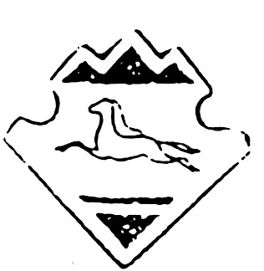 | Россия  Алтай Республиканын  Кан-Оозы аймактын  Мендур-Соккон  1урттын  депутаттар Соведи
Р Е Ш Е Н И Е №26-83/2 двадцать шестой сессии Совета депутатов третьего созыва Мендур-Сокконского сельского поселения от 03.10.2016 г.

Совет депутатов решил:

-Депутатом второго округа назначить Токтомысова Карчага Селиверстровича.
-Депутатом третьего округа назначить Мурыеву Людмилу Максимовну.
-Депутатом шестого округа назначить Акулову Айару Игорьевну.

Председатель Совета депутатов Глава МО «Мендур-Сокконское
МО «Мендур-Сокконское сельское сельское поселение»
поселение» ___________ Е.С.Махалина
___________ Е.С.Махалин

